RH-16 — La surface d'un rampant
Fiche d'exercice Magpie · Lot A — Découverte des composants natifs
Thématique | RH2 · Modélisation Rhino
Référence au référentiel | REF-010, REF-011
Compétence visée | Mesurer une surface inclinée dans son plan, et non dans sa projection horizontale.
Case Bloom (révisée) | Appliquer × procédurale
Niveau | Débutant
Durée cible | 20 minutes
Prérequis | RH-15
Mode de validation | NumericTolerance — tolérance 0.01
Solution de référence | 7 composants
Version | v0.3-260826 — Ind. B — 26/08/2026
Conception | magpie-conception-exercices v2.3

SUJET
Compétence visée
Mesurer une surface inclinée dans son plan, et non dans sa projection horizontale.
Contexte
On commande la couverture d'un appentis : le couvreur pose sur le rampant, le plan le montre en projection.
Énoncé
L'appentis mesure 8 400 mm de long, 3 200 mm de profondeur en projection, pour un dénivelé de 1 500 mm. Donnez la surface de couverture à commander, en mètres carrés.

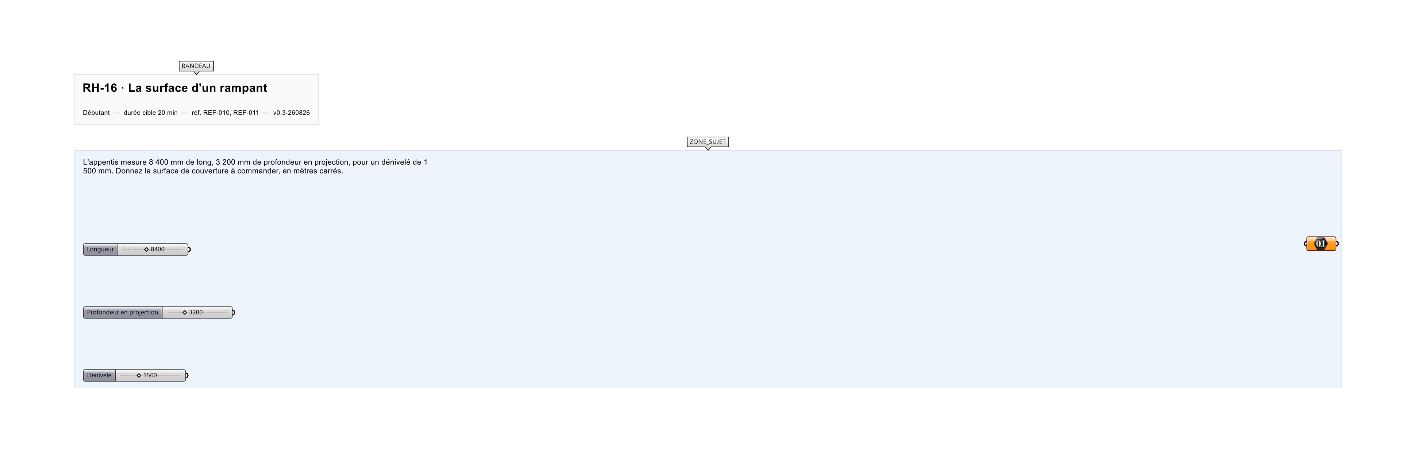
Le canvas à l'ouverture de RH-16_sujet.gh : les données fournies et le paramètre REPONSE.
Ce qui vous est fourni
La longueur, la profondeur en projection et le dénivelé.
Ce qui est attendu
29,69 m² — la surface du rampant, à 0,01 près.
Branchez votre résultat sur le paramètre REPONSE. La correction compare cette sortie en mode NumericTolerance, avec une tolérance de 0.01.
La consigne ne nomme aucun composant, et c'est délibéré : nommer l'outil reviendrait à donner la réponse. Ce lot n'autorise que des composants natifs de Grasshopper pour Rhino 8 — aucun plugin tiers n'est nécessaire.
Barème
1 point si la surface du rampant est juste à 0,01 m² près.
Le corrigé fait l'objet d'une fiche distincte, remise après validation ou en fin de séance.

